Revisores
Nombre | Puesto / Rol | Firma
<Revisor #1 > | < Nombre puesto / rol >

Índice
1. Prerrequisitos. 2
2. Instalación y Configuración de APEX. 3
3. Creación de Workspace y usuario administrador de Workspace 7

Prerrequisitos.
- Base de datos 12.2.0.1.0 o posterior
  - Al menos 300M de TARGET_MEMORY o bien manejo de memoria automática.

Instalación y Configuración de APEX.

- Descomprimir en algún lugar de nuestra elección el archivo .zip que contiene el Software a instalar.

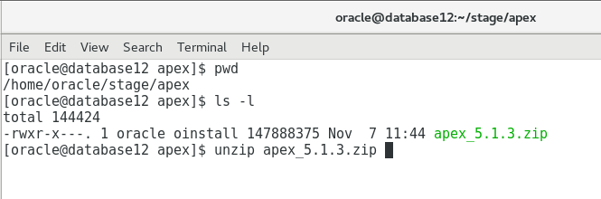

- Dirigirnos al HOME de nuestra base de datos y renombrar el directorio apex existente.

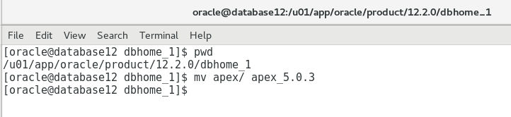

- Mover o copiar el directorio resultante de la operación de extraccion del paso 1 al HOME de nuestra base de datos.

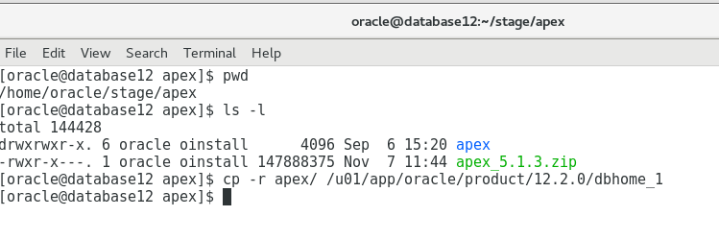

- Crear el tablespace dedicado a la instancia de APEX, por ejemplo con el comando: CREATE TABLESPACE APEX DATAFILE '<ruta para almacenar el datafile>/apex01.dbf' SIZE 100M AUTOEXTEND ON NEXT 1M;

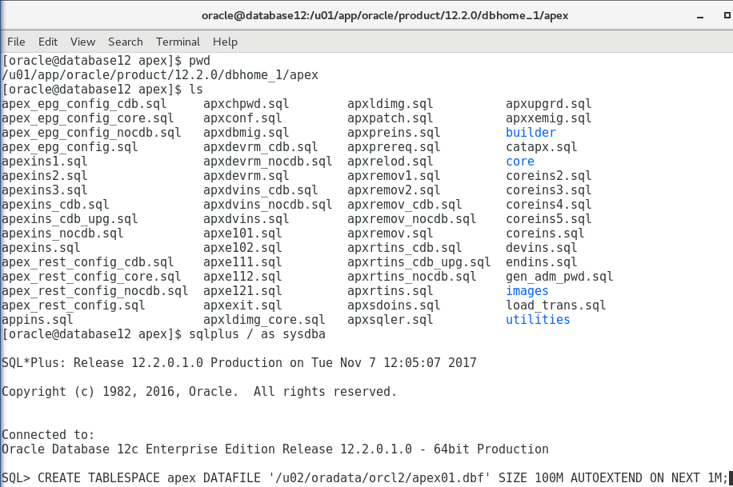

- Cambiarse al directorio apex del HOME de la base de datos, ingresar por SQLPLUS a la base de datos y ejecutar: @apexins.sql APEX APEX TEMP /i/
  - Donde APEX es el tablespace creado en el punto anterior e /i/ es el directorio virtual para almacenamiento de imágenes utilizado por APEX

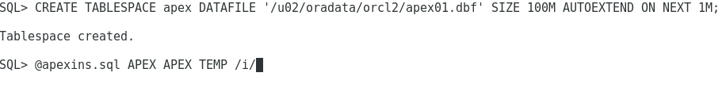

- Corroborar que al finalizar la ejecucion del comando anterior nos arroje los datos de URL’s para conexión a APEX, esto es cuando finaliza la ejecución de la instrucción correctamente, al finalizar salimos de SQL Plus

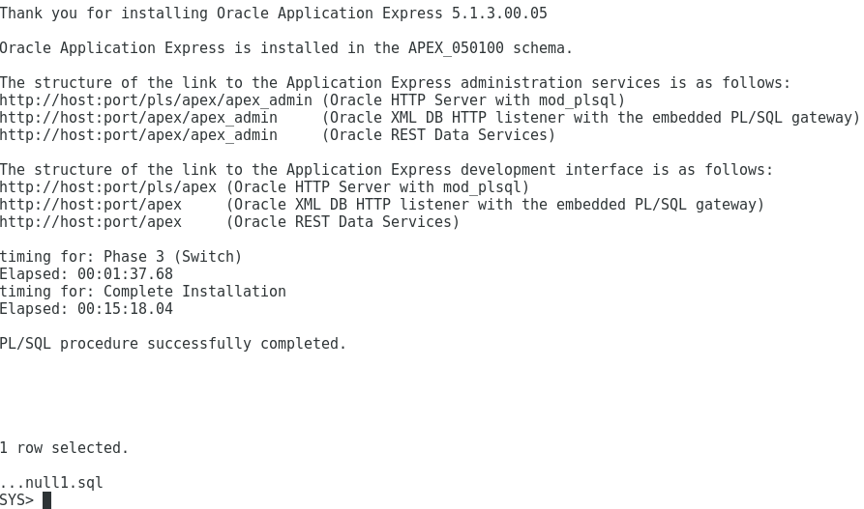

- Aun en la carpeta apex de nuestro HOME de base de datos iniciamos nuevamente sqlplus y ejecutamosel script @apxchpwd.sql., para configurar nuestro usuario administrador, proporcionar los datos correspondientes.

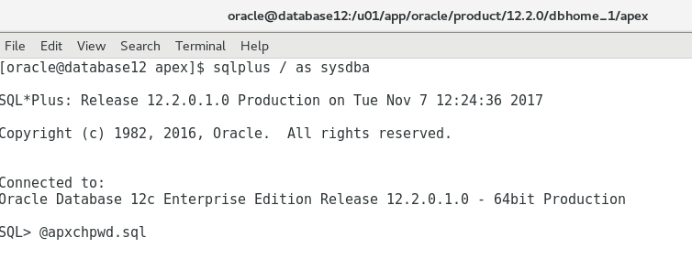
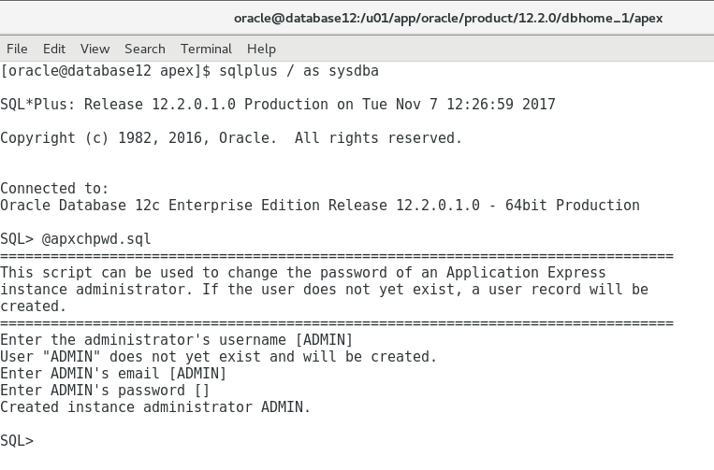
- Ejecutamos el script: @apex_epg_config.sql <home de base de datos>

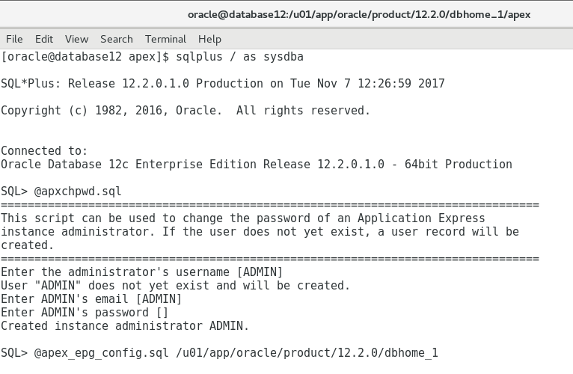

- Desbloqueamos el usuario anonimo con sqlplus.

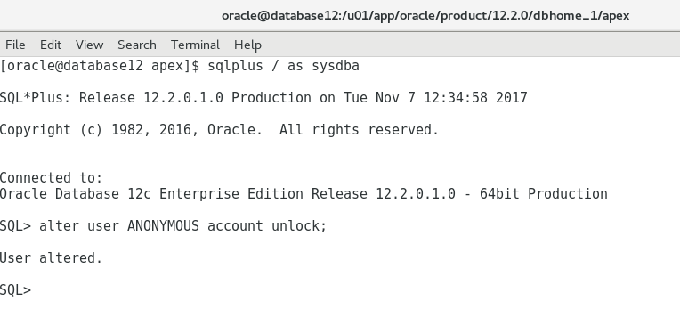
- Configuramos el puerto deseado para ingresar a APEX, antes verificando que este en 0

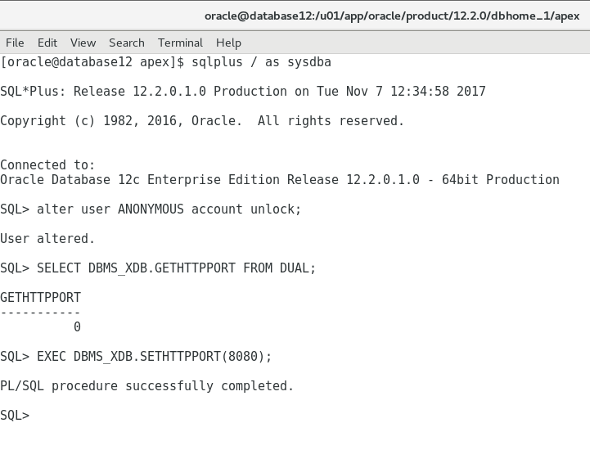

Creación de Workspace y usuario administrador de Workspace

- Ingresar a la consola de administración de Apex mediante la URL: http://host:port/apex/apex_admin.

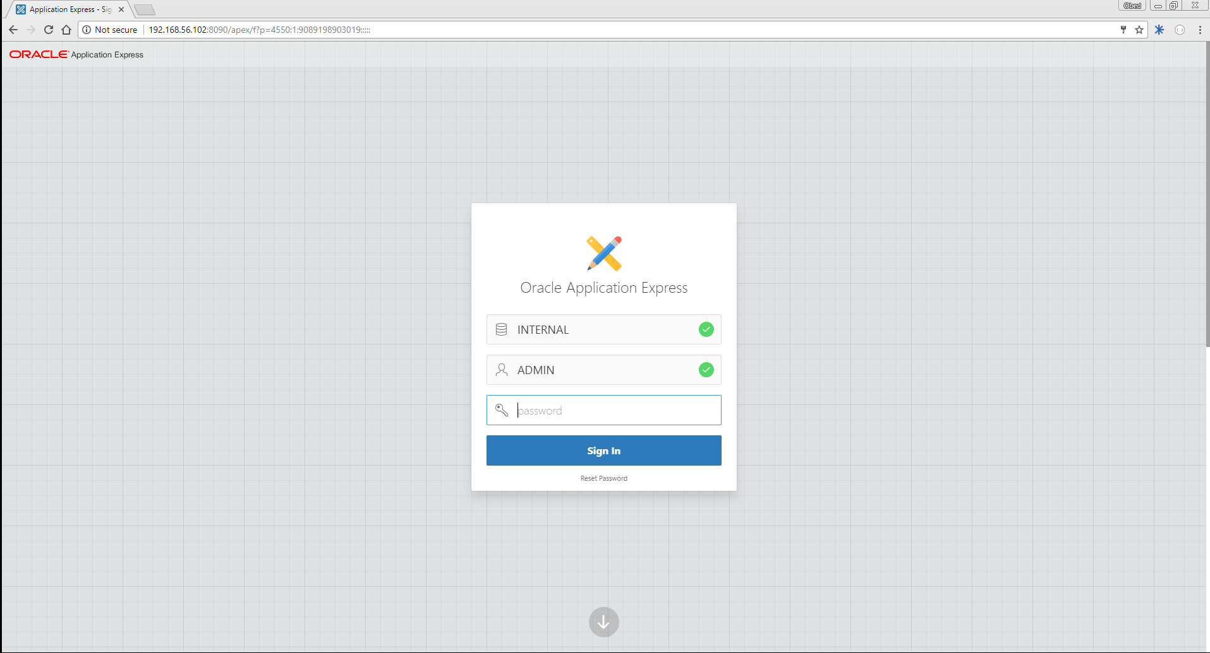

- Dar clic en la opción create workspace.

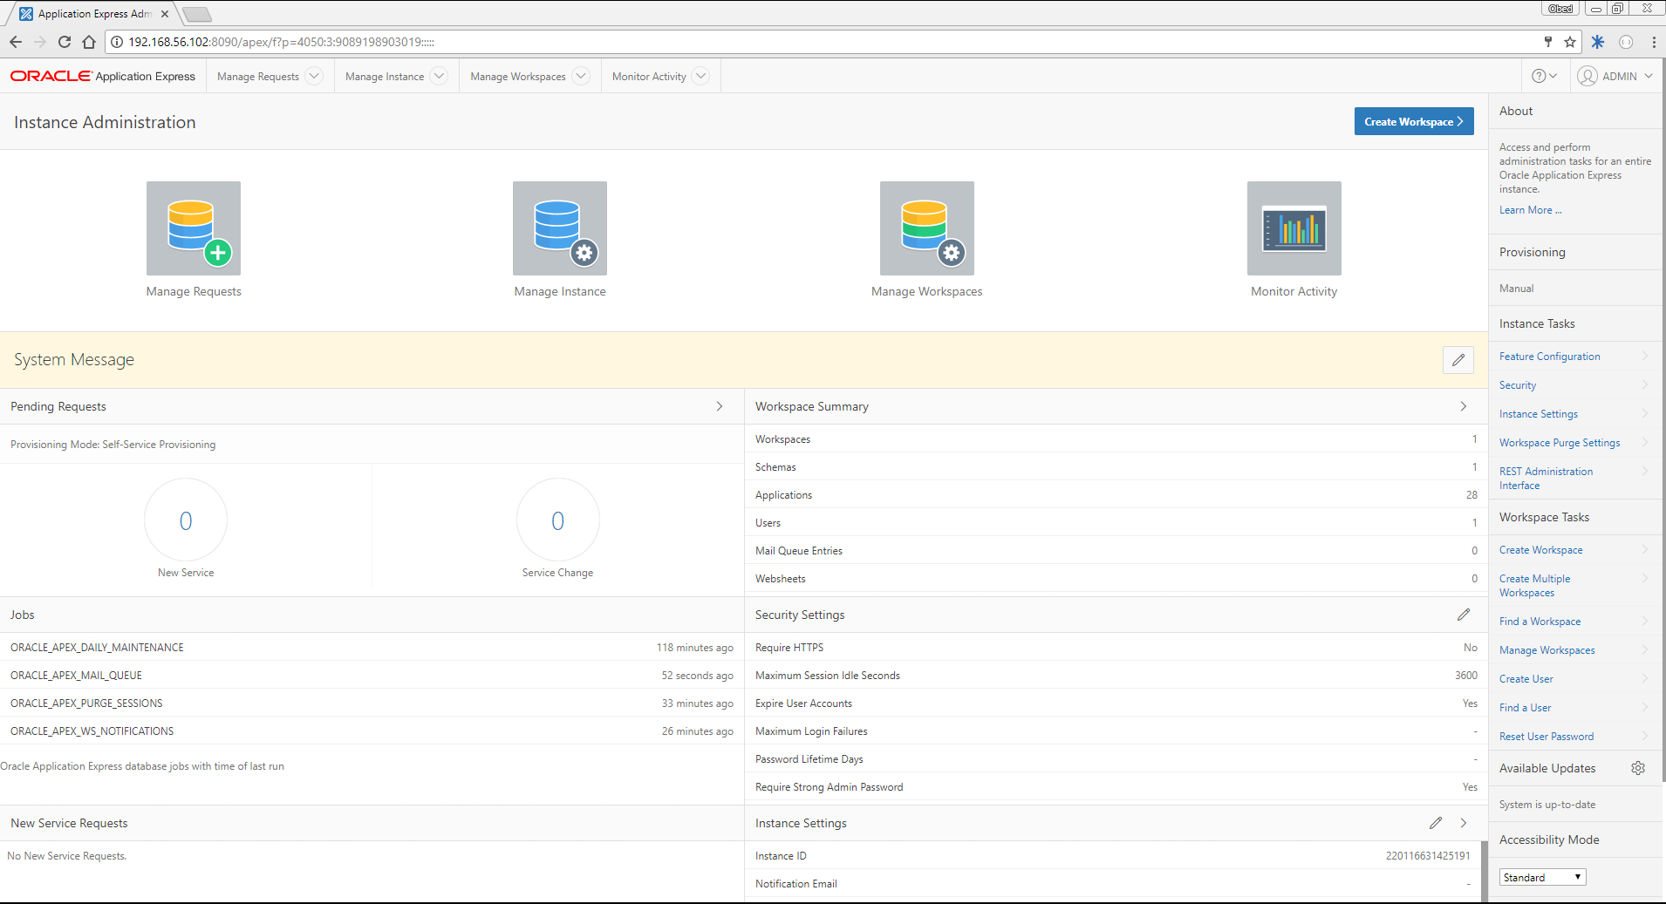

- Escribir un nombre para nuestro workspace y dejar los demás valores en blanco.

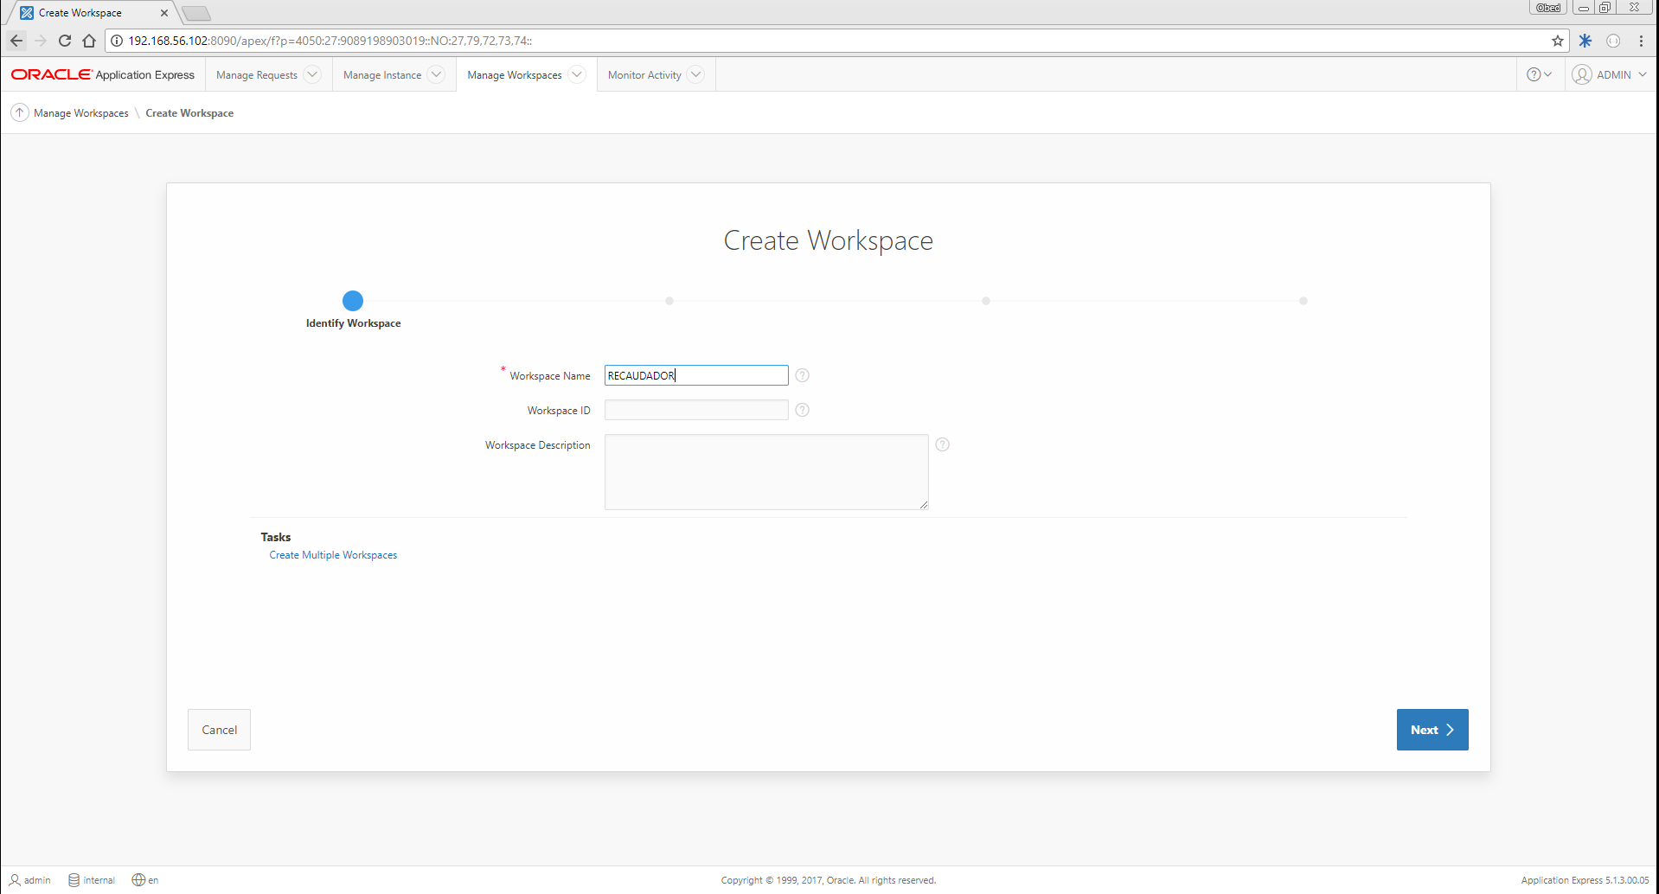

- En la opción de re-use existing schema seleccionar yes y expandir el menú de Schema name para seleccionar nuestro esquema de RECAUDADOR.

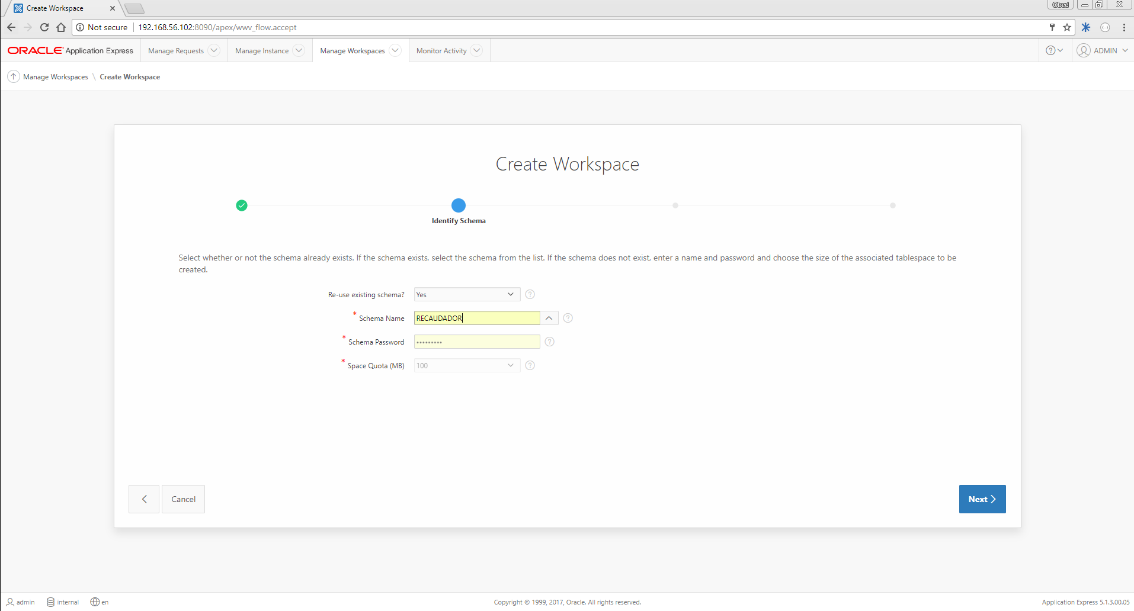

- Ingresamos los datos de nuestro usuario administrador para el wokspace (en este punto se creara el usuario).

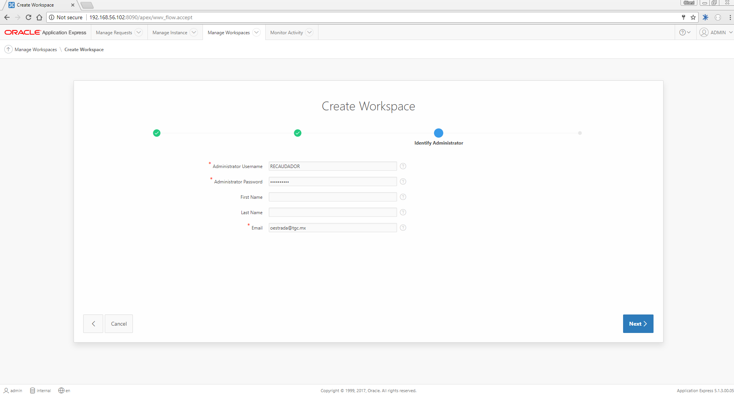

- Revisamos el resumen de nuestra creación del Workspace y finalizamos el proceso cuando estemos de acuerdo con los parámetros o información presentada.

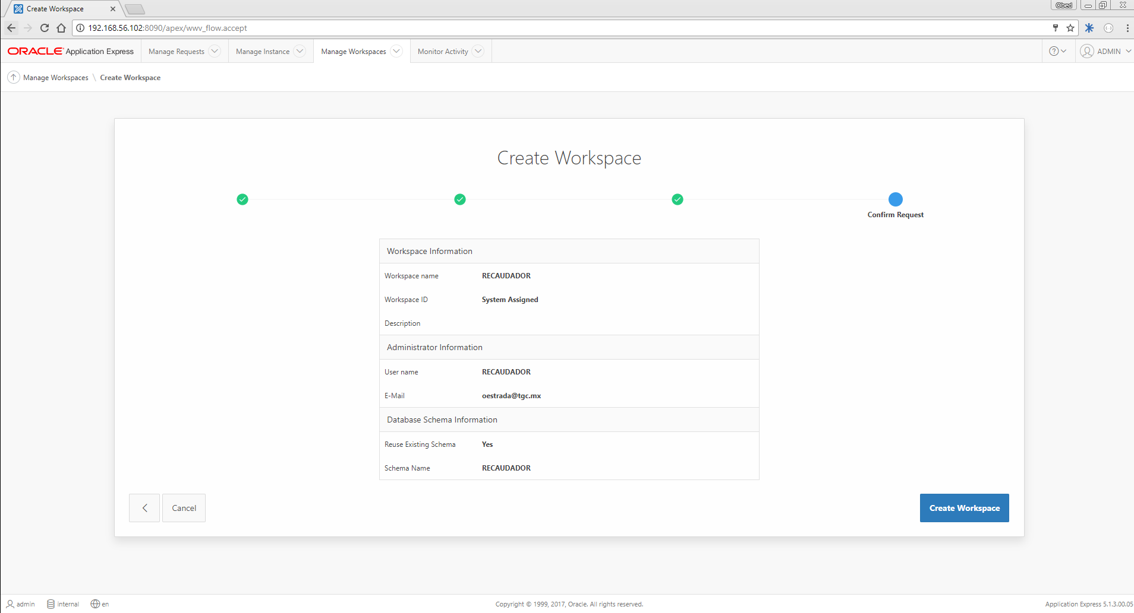

- Se presentará la pantalla donde nos indica si se ha creado correctamente el workspace.

